***Завдання 1.*** Визначити математичну модель електронного пристрою на операційних підсилювачах (ОП) і нелінійним елементом (НЕ) у вигляді передаточних функцій, розрахувати їх параметри та скласти структурну модель.

***Послідовність виконання***

1. Відповідно до варіанту завдання (рис. 1) скласти попередню структурну схему пристрою на ОП з НЕ.

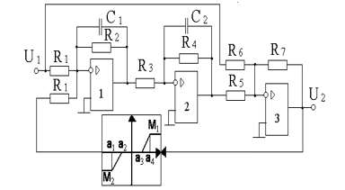

рис. 1

1. Визначити передаточні функції елементів схеми в загальному вигляді.
2. Спростити попередню структурну схему, якщо передаточні функції ланок системи, що подаються на суматори, рівні.
3. Розрахувати значення коефіцієнтів передачі *ki* та постійних часу *Ti* ОП. Значення номіналів елементів схеми приведені в таблиці.

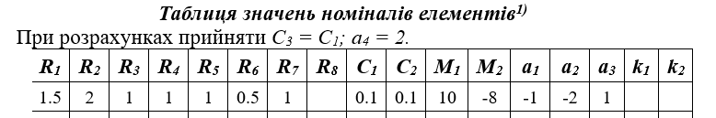

***Розмірність номіналів задано:***  *ємності усіх конденсаторів Сі у мкФ;*

*1 мкФ = 1∙10-6 Ф; опору усіх резисторів Ri - у МОм; 1МОм = 1∙106 Ом.*

1. Скласти повну структурну схему системи з врахуванням розрахованих передаточних функцій.

***Завдання 2.*** Сформувати математичну модель електронного пристрою на ОП без НЕ у вигляді еквівалентної передаточної функції.

***Послідовність виконання***

1. Відповідно до варіанту завдання (рис. 1) скласти структурну схему пристрою без НЕ, враховуючи результат виконання п.4 завдання 1.
2. Розрахувати еквівалентну передаточну функцію усієї схеми.
3. Отримане рівняння розв’язати відносно *U2(p).*
4. Розрахувати значення коефіцієнтів еквівалентної передаточної функції.
5. Скласти структурну схему системи на основі розрахованої еквівалентної передаточної функції.